МІНІСТЕРСТВО ОСВІТИ І НАУКИ УКРАЇНИ

Українська академія друкарства

Кафедра комп’ютерних наук та інформаційних технологій

Звіт

до лабораторної роботи №2

### з дисципліни

**«**ОІТВ**»**

Виконав: ст. гр. КН-11

Модний Віталій

Львів-2021

Мета Роботи:Зробити Таблицю учнів та навчитись використовувати прості функції.

Хід Виконання роботи: Зробити Таблицю і слідувати інструкції як робити лабораторну роботу

Контрольні питання:

1. Функція IF, яка відноситься до логічних функцій, повертає одне значення, якщо умова виконується, або інше, якщо вона не виконується.
2. Функція І повертає значення ІСТИНА, якщо в результаті обчислення всіх аргументів виходить значення ІСТИНА, і значення БРЕХНЯ, якщо обчислення хоча б одного з аргументів дає значення БРЕХНЯ
3. перевіряє на істинність умови і повертає ІСТИНА якщо хоча б одна умова істинно або БРЕХНЯ якщо всі умови помилкові
4. Функція НЕ - це одна з логічних функцій. Вона використовується для перевірки, чи є введене логічне значення істинним або хибним.
5. Призначеннястатистичнихфункцій — обчислення статистичних показників для наборів значень.
6. Повертає середнє арифметичне аргументів.

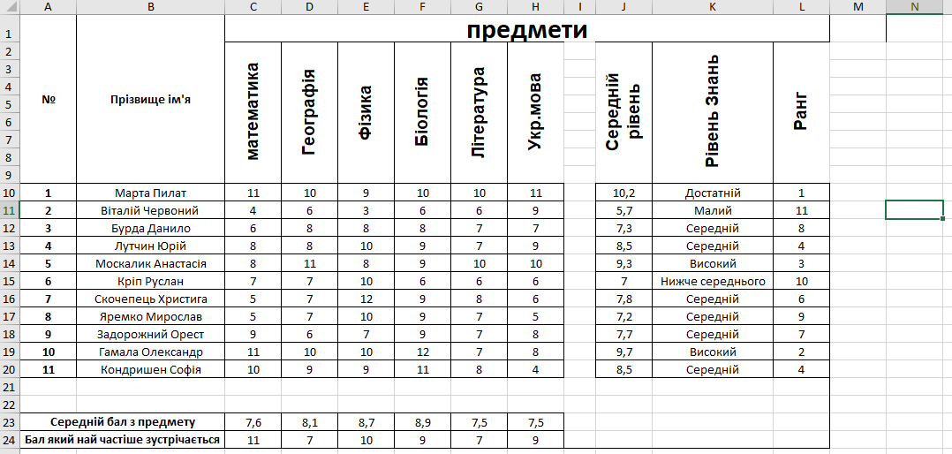

Висновки роботи:Під час даної лабораторної роби я навчився використовувати

Велику кількість функцій.